В селах Алтайского края возобновили работу почтовые отделения
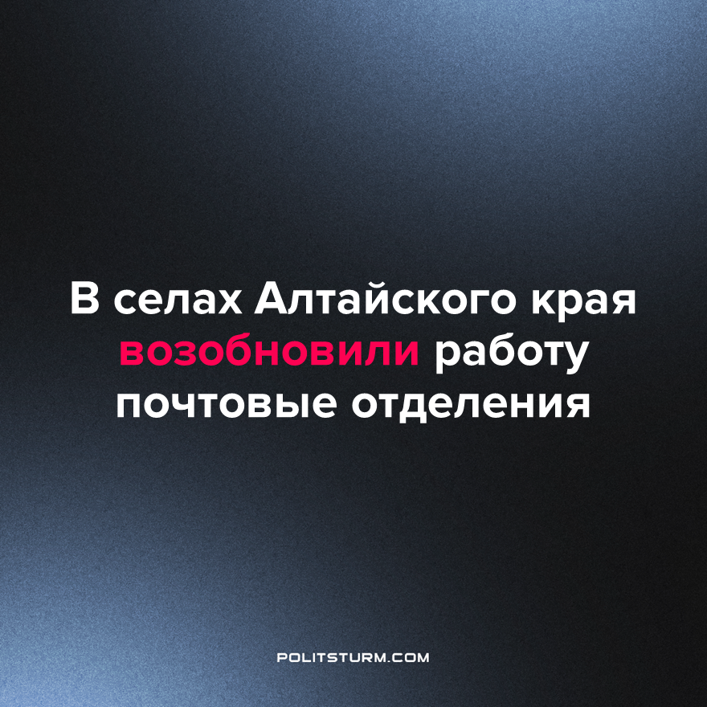

Оригинальная статья
2023-08-16
2 мин. на чтение

Как сообщают СМИ, в Алтайском крае восстановлена работа отделений почты в 18 селах, ранее закрытых из-за увольнения сотрудников. На данный момент 14 отделений уже функционируют в обычном режиме, а 4 работают с сокращенным графиком.
Можно было бы порадоваться за местных жителей, у которых “чудесным образом” снова появилась возможность получать почтовые услуги и трудоустроиться на вакантные должности. Но не стоит забывать, что мы живём в классовом обществе. И все происходящие в нём процессы несут в себе классовый характер. В этой, безусловно хорошей новости, у власти есть свой интерес.
Центральная избирательная комиссия РФ и “Почта России” в начале 2018 года подписали соглашение о взаимодействии. С тех пор стороны осуществляют сотрудничество в области информационной политики во время проведения выборов. Согласно ЦИК, в единый день голосования 10 сентября 2023 года прямые выборы высших должностных лиц пройдут в 20 субъектах, включая Москву и Подмосковье. В 54 регионах пройдет 78 избирательных кампаний. Будет замещено более 34 тыс. мандатов. Также в единый день голосования состоятся дополнительные выборы в Госдуму VIII созыва.
Разветвленная сеть почтовых отделений охватывает практически каждый населенный пункт в стране. Это прекрасный инструмент в руках действующей власти для информирования населения о предстоящих выборах, в том числе главы государства. По словам Эллы Панфиловой, почта является “стратегическим партнёром” для Центризбиркома. Также глава ЦИК выразила надежду на то, что совместная работа положительно скажется на успехах "Почты России". Как говорится, рука руку моет.
Вот почему и региональные власти, и политические партии, входящие в Думу РФ, всё-таки обратили внимание на тот беспредел, который недавно произошёл практически по всем отделениям Почты России. ПШ опубликовал заметку по этой теме.
Иными словами, проведя новую кадровую политику во всей “Почте России”, действующая власть, что называется, “выстрелила себе в ногу”, поставив под угрозу проведение масштабных выборов в единый день голосования. Видимо, по старой привычке игнорировать проблемы простого народа, первое время на действия руководства почтовой кампании никто из властных структур не реагировал.
Теперь мы видим обратную картину: Алтайское заксобрание и 22 субъекта РФ обратились в правительство по поводу возможного кризиса. Скорее всего, до проведения единого дня голосования проблем у граждан с почтовыми сообщениями быть не должно. Однако будущее оптимизма не вызывает, поскольку ждать от буржуазной власти послаблений для простого народа явных причин нет. Как показывает практика, своими лишениями трудящиеся обеспечивают роскошную жизнь тем, кого сами садят себе на шею.
Источники: Банкфакс - «Почтовики заявили о возобновлении работы простойных сельских отделений в Алтайском крае» от 7 августа 2023 г.
ТАСС - «ЦИК и "Почта России" договорились о сотрудничестве при информировании о выборах президента» от 24 января 2018 г.

Оригинальная статья

